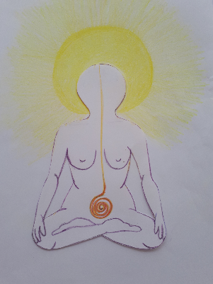
Inschrijfformulier
De Vrouw in het Licht,
het ligt in de Vrouw

zondag 5 april 2020

Tijd: 9.30 tot 17.30 uur
Locatie: Reikicentrum Zijn
Johannes Camphuijsstraat 150-152 2593 CT Den Haag

1 persoon per formulier
Voor- en achternaam:

Adres:

Postcode en woonplaats:

Telefoonnummer:

E-mail adres:

Factuur 0 nee 0 ja, ten name van: ..…

Betaling:
je betaling graag overmaken vóór 22 maart 2020 of eerder op
rekeningnr. NL52 ABNA 0578928701 t.n.v. L. van den Brink te Den Haag.
Na het ontvangen van je betaling is je aanmelding voor de workshop definitief.
Is deelname voor jou belangrijk en kun je niet in één keer betalen? Vraag dan naar gespreide betaling.
Annuleren:
Bij annulering tot uiterlijk 2 weken voordat de workshop begint ben je 50% van de deelnamekosten verschuldigd.
Bij annulering tot uiterlijk 48 uur voordat de workshop begint ben je 100% van de deelnamekosten verschuldigd.
Annulering van deelname is alleen geldig als je dit per e-mail doet bij de organisatoren. Het eventueel reeds (teveel) betaalde bedrag wordt dan aan je teruggestort.

Datum: Handtekening:

Voor vragen kun je terecht bij de organisatoren van deze dag
Liesbeth van den Brink: tel 06 42669703
Christina Spies: tel 06 18812965

Formulier ingevuld mailen naar spiesc@xs4all.nl of verrijkendeverreiking@ziggo.nl

